投标保证保险电子保函

用户手册

目录
一、 在中心系统，确定完成投标报名 3
1.1、 登录公共资源交易中心 3
1.2、 投标项目报名 3
1.3、 保证金缴纳 4
二、 登录保函申请系统 6
三、 保函申请 6
3.1、 填单 6
3.2、 签章 7
3.3、 付款 8
3.4、 出函 8
四、 保单查询 8
4.1、 正在办理中的保单 8
4.2、 办理完成的保单 8
五、 发票管理 11
5.1、 申请发票 11
5.2、 选择申请普通电子发票 11
5.3、 选择申请纸质专用发票 11

在中心系统，确定完成投标报名

登录公共资源交易中心
在公共资源交易中心页面登录

投标项目报名
招到需要报名的项目点击后方按钮进入，确认招标项目信息后点击【确认投标】。
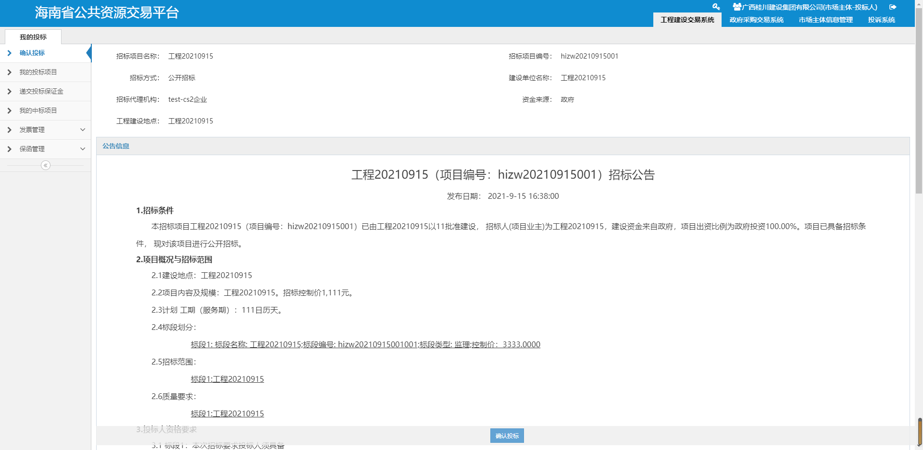

保证金缴纳
进入“我的投标项目”中，找到对应需要缴纳保证金的项目，点击后方【更多操作】
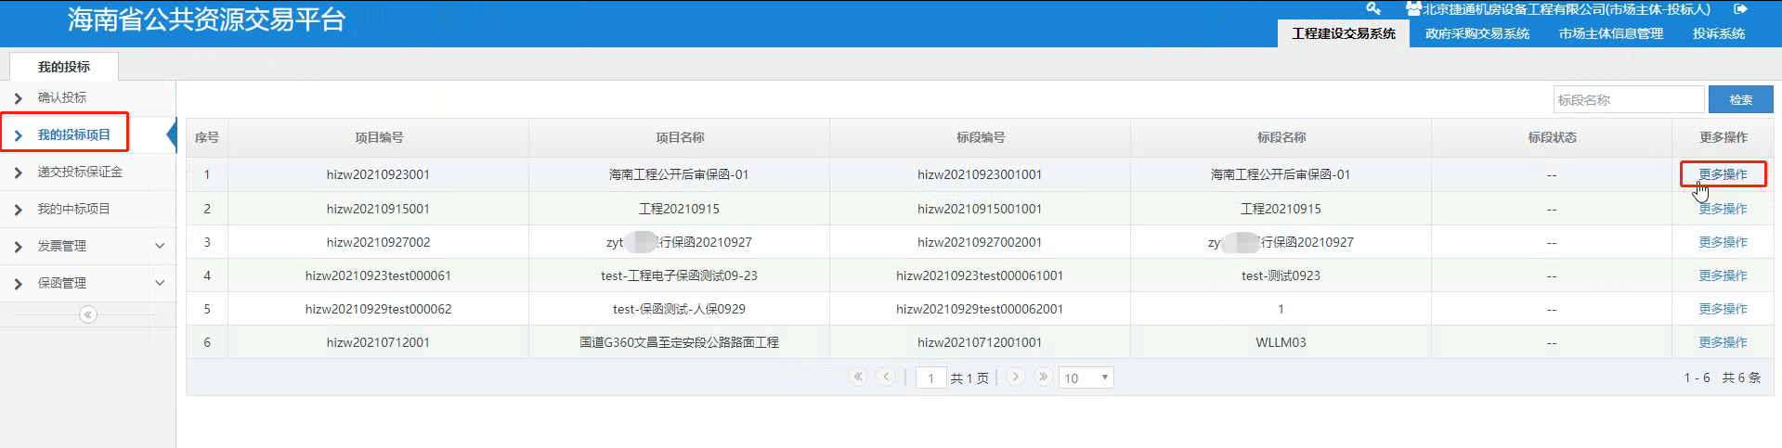

选择【申请电子保函】
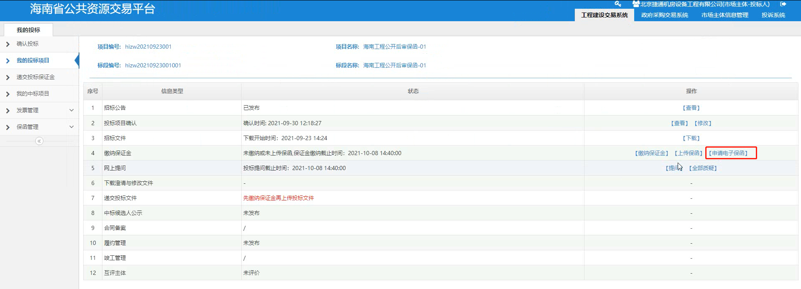

选择人保后点击下一步，进入投保确认页面
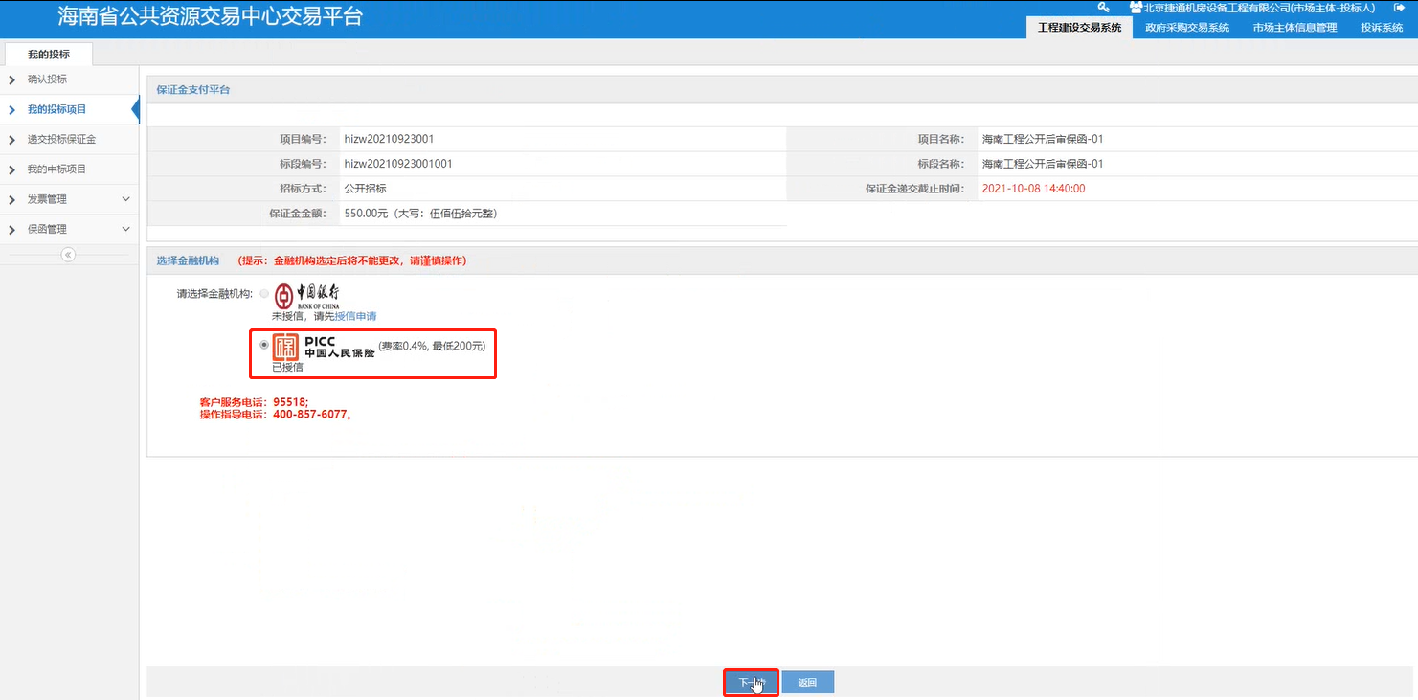

投保确认页面，完成投保人信息填写后，点击【提交】。
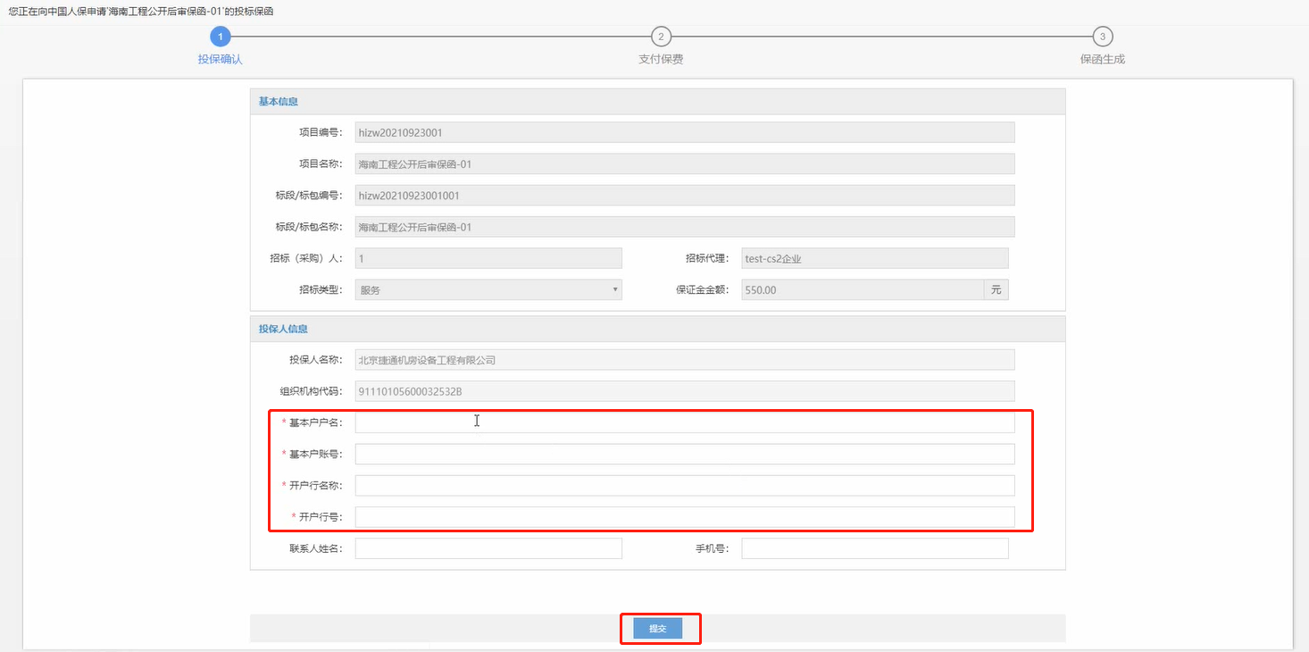

点击页面中的【进入支付页面】，跳转至保函申请系统。
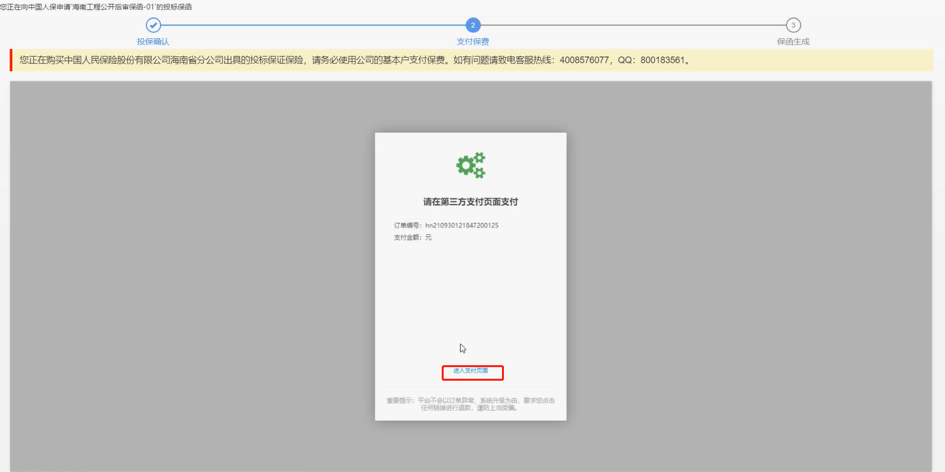

登录保函申请系统
从中心系统跳转至保函申请系统，输入手机号验证通过后，点击【中心授权登录】，进入系统。

保函申请
投标单位进行保函申请，申请流程主要包含以下四个步骤：

填单

确认申请保函的项目信息，并完善补充投保人信息
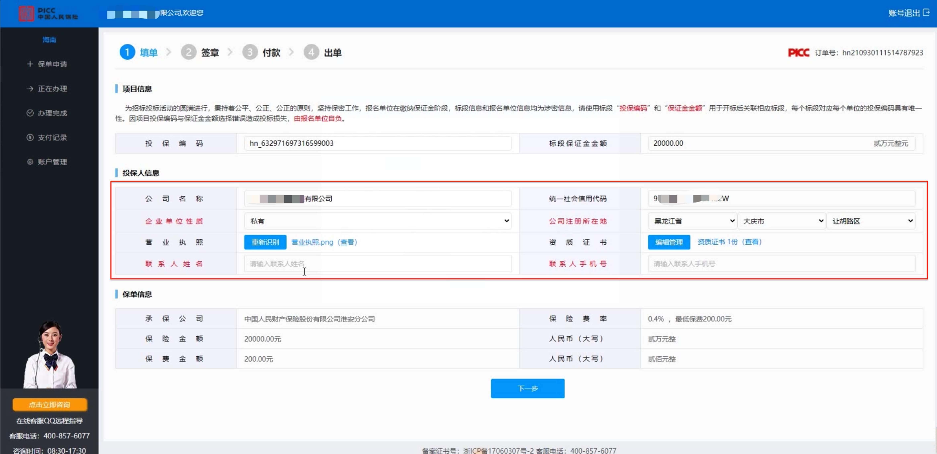

确认保单信息，确认并勾选相关条款
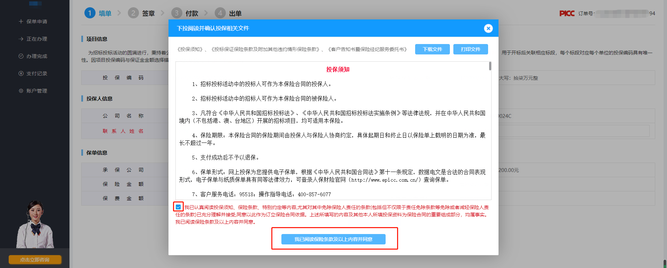

签章
对系统生成的电子投保单进行电子签章，点击【电子签章】
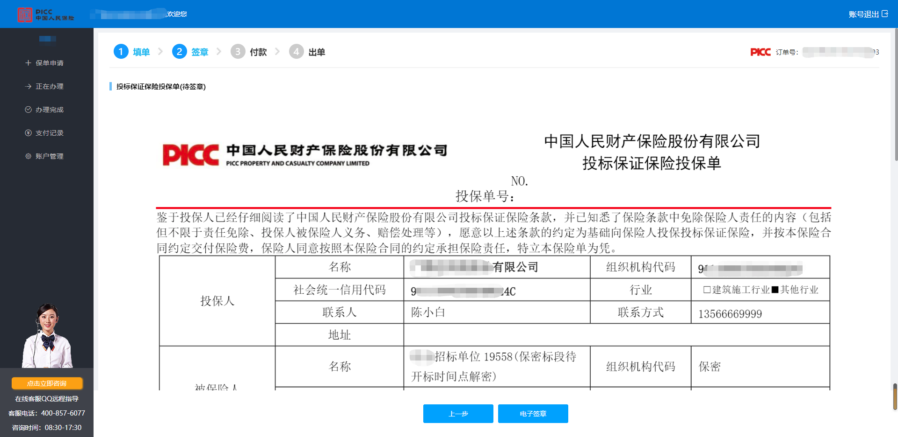
内容确认无误之后，点击签章弹窗下的【电子签章】按钮，按照页面示意完成投保单电子签章。
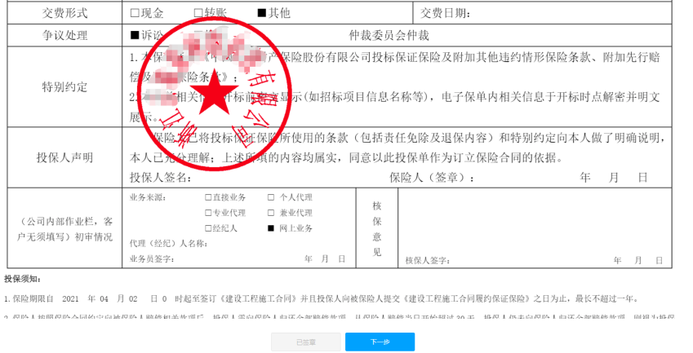

付款
完成投保单签章后，进入支付页面，按照页面说明完成保费打款。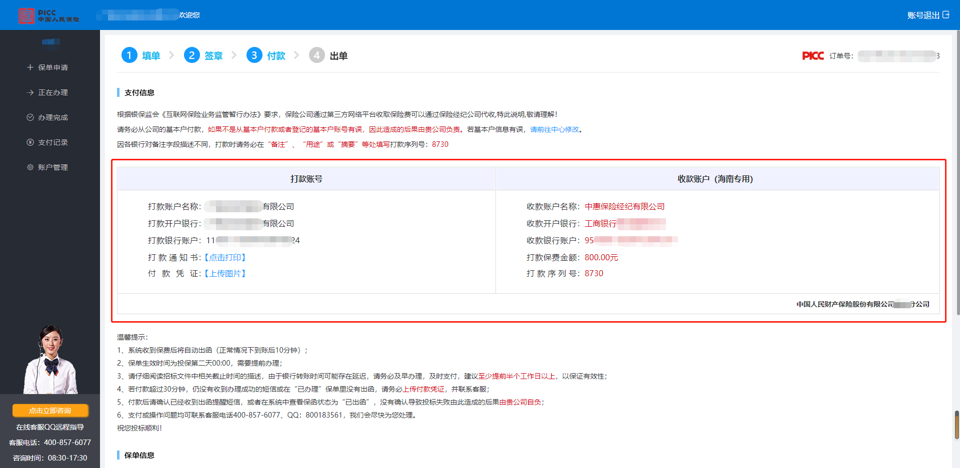

出函
付款成功后，系统将自动出函，并将电子保函推送给公共资源交易中心。投保人可在菜单栏-办理完成中查看已成功出函的电子保函，也可下载保函留存。

保单查询

正在办理中的保单
点击操作，可对办理中的保单进行下一步的操作
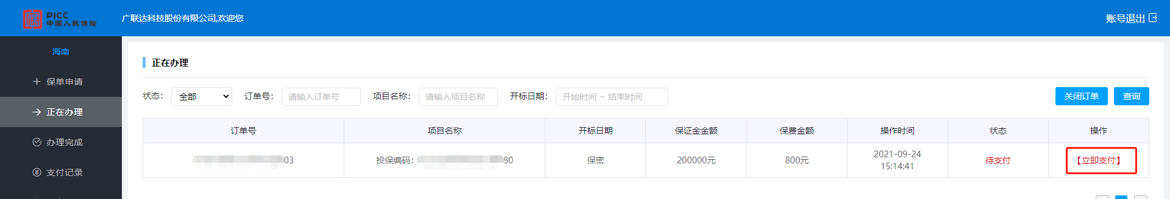

办理完成的保单
点击【查看】，可以进一步查看订单详情，
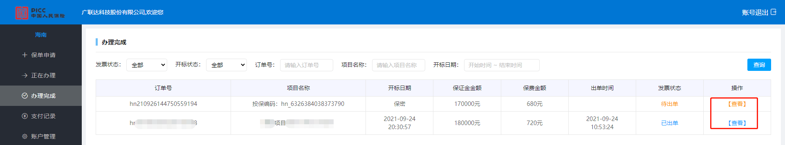
在订单详情页，可点击【下载】投标保证保险保险单（电子保单）

下见：投标保证保险保险单（电子保单）、投标保证保险凭证（电子保单）
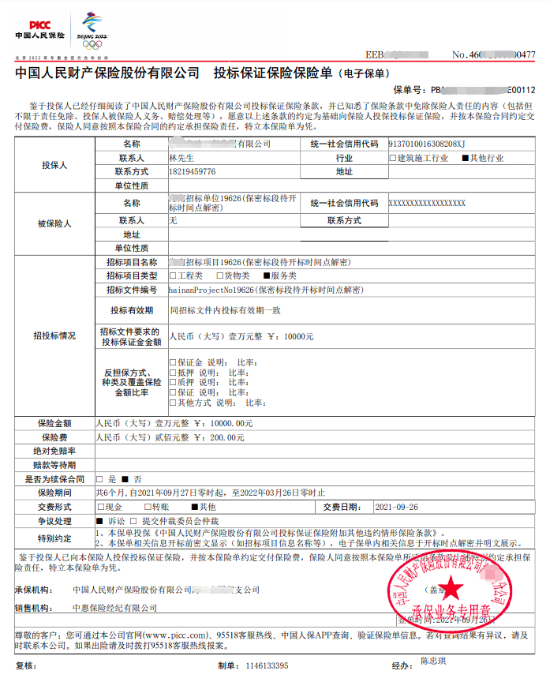

发票管理

申请发票
在[办理完成]点击查看保单详情，在详情页点击【申请发票】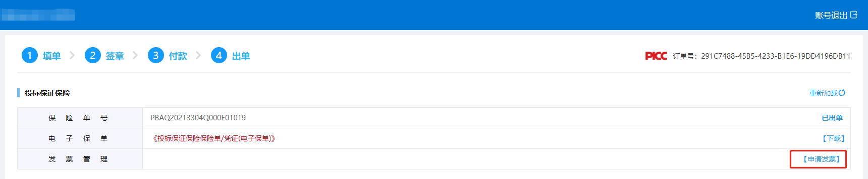

选择申请普通电子发票
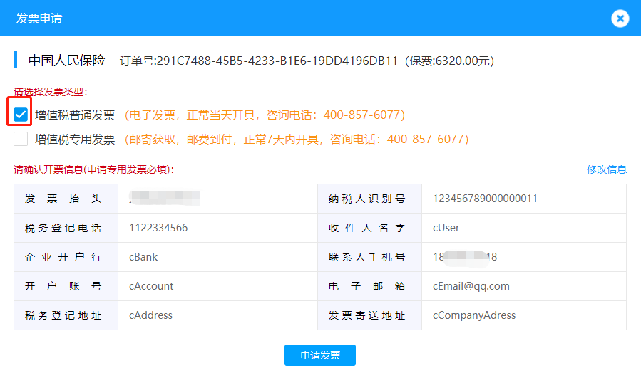

选择申请纸质专用发票
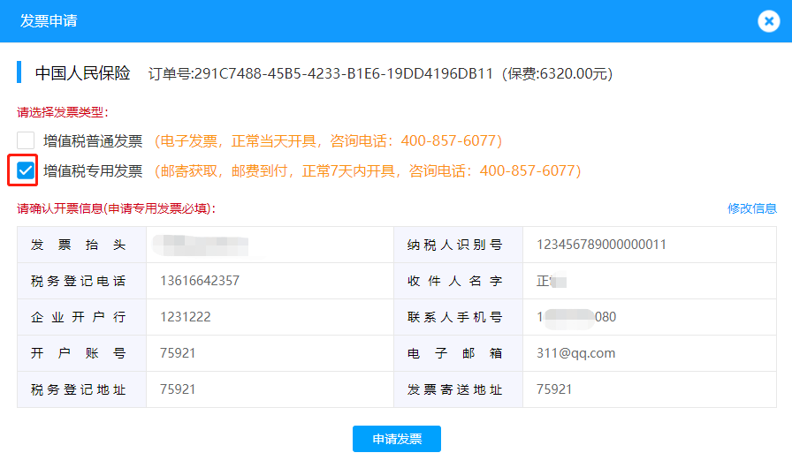

确认专票开票信息，并完成《专票信息确认函》电子签章
